УДК 796.11.3
ИССЛЕДОВАНИЕ МОТИВОВ ЗАНЯТИЙ ФИЗИЧЕСКОЙ КУЛЬТУРОЙ У СТУДЕНТОВ САФУ
Дерябина О.А.¹ Лебедева М.П.²
1ФГАОУ ВПО «Северный (Арктический) федеральный университет им. М.В. Ломоносова», `институт нефти и газа, студентка 1 курса, Архангельск, Россия, e-mail:
deriabinaoxana@yandex.ru
2 ФГАОУ ВПО «Северный (Арктический) федеральный университет им. М.В. Ломоносова», доцент кафедры физической культуры, Архангельск, Россия, e-mail: marinaleb29rus@yandex.ru
_____________________________________________________________________________
В статье раскрывается понятие мотивации занятий физической культурой, компонентов мотивационной сферы личности студентов. Представлены данные исследования мотивации студентов первого курса института нефти и газа САФУ, полученные в результате анонимного анкетирования. Выявлены основные мотивы занятий физическими упражнениями на занятиях в вузе, отношение к занятиям физической культурой, мотивы самостоятельных занятий физическими упражнениями у студентов данного института.
_____________________________________________________________________________________________
Ключевые слова: мотивация, формирование мотивации, физическая культура, мотивация занятий физической культурой, мотив, потребность, интерес, мотивационно-потребностная сфера.

MOTIVATION RESEARCH OF PHYSICAL CULTURE OF STUDENTS NArFU.
DeryabinaO.A.1Lebedeva M.P.2
1Northern Arctic Federal University named after M.V. Lomonosov, Institute of oil and gas, 1nd year student, Arhangelsk, Russia, e-mail:deriabinaoxana@yandex.ru
2Northern Arctic Federal University named after M.V. Lomonosov, Associate Professor of Physical Education, Arhangelsk, Russia, e-mail: marinaleb29rus@yandex.ru
_____________________________________________________________________________
The article deals with the concept of motivation of physical culture, components of motivational sphere of the students personality. Dates of motivation research students from the first course of Oil and Gas Institute NArFU were presents, which were got from the anonymous survey. The main motives of physical exercises on lessons at the University, attitude to physical exercises, motives of physical independent exercises from students were identified.
_____________________________________________________________________________________________
Keywords: motivation, formation of motivation, physical culture, motivation to physical exercises, motive, need, interest, need-motivational sphere.

Введение. Физическая культура − сфера социальной деятельности, направленная на сохранение и укрепление здоровья, развитие психофизических способностей человека в процессе осознанной двигательной активности [13]. В настоящее время одной из актуальных проблем является привлечение студентов к занятиям физической культурой, так как в условиях трансформации сторон жизни общества увеличиваются требования к физической подготовленности студенческой молодежи, необходимой им для дальнейшей трудовой деятельности. Сегодняшняя молодежь — это основной трудовой запас нашей страны, это будущие родители, и их здоровье и благополучие является залогом здоровья и благополучия всей нации.
Однако, как показывает практика, состояние здоровья студентов не соответствует запросам сегодняшнего дня. Это во многом обусловлено тем, что студенческая молодежь имеет низкий уровень мотивации и несфомированность потребности к занятиям физической культурой [12].
Цель работы. Раскрыть понятие мотивации занятий физическими упражнениями. Выявить у студентов первокурсников мотивы занятий физической культурой в вузе. Определить отношение к физической культуре и мотивы самостоятельных занятий физическими упражнениями у студентов первого курса Института нефти и газа САФУ.
Материалы и методы. В работе были применены методы изучения научно - исследовательской литературы и анонимного анкетирования студентов. Анкетирование проводилось в первом семестре 2015 - 2016 годов. В нём приняли участие 70 студентов Института нефти и газа САФУ.
Результаты исследования и их обсуждение.
Понятие "мотивация" происходит от латинского слова "movere" - двигать. В работах учёных мотивация определяется как «побуждение к действию», «способность человека удовлетворять свои потребности посредством какой-либо деятельности», «динамический психофизиологический процесс, который управляет поведением человека и определяет его организованность, направленность, устойчивость и активность». [5]
Мотив рассматривается как идеальный или материальный предмет, достижение которого выступает смыслом деятельности. Человеку он представляется в форме специфических переживаний, которые могут характеризоваться положительными эмоциями от достижения этого предмета, или же отрицательными, связанными с неудовлетворённостью в настоящем положении. Чтобы осознать мотив требуется проделать серьёзную внутреннюю работу. [5]
Выделяют потребности, способом удовлетворения которых и могут служить занятия физической культурой: физиологические потребности, потребность в безопасности, социальные потребности, потребность в уважении, потребность в эстетике, потребность в само актуализации. [1]
Мотивация студентов формируется ещё в школе на основе естественной потребности ребёнка в движениях, в новых впечатлениях, в новой информации. Мотивацию определяют не только мотивы занятий физическими упражнениями (учебно-познавательные, результативные, процессуальные, отметочные, благополучия, долженствования, социально значимые мотивы и мотивы избегания неприятностей) [2, 3, 4], но и цели, эмоции, смысл занятий физическими упражнениями (общественный и личностный), а также другие интересы, выступающие в роли мотивов занятий физической культурой. Интерес при своём развитии превращается в новую, вторичную, духовную потребность - в физическом совершенствовании, на основе которой возникают новые мотивы и интересы [2].
К сожалению, данные научных исследований свидетельствуют о том, что большинство студентов ВУЗов имеет позитивно-пассивное отношение к физической культуре, а около 30% негативно относится к занятиям физическими упражнениями [11]. На современном этапе у студентов не сформирована потребность в систематических занятиях физическими упражнениями. Большинство студентов отмечают положительное влияние физических упражнений на состояние здоровья, но занимаются от случая к случаю, объясняя это нехваткой времени и высокой степенью занятости. Отмечается снижение мотивации к занятиям физкультурной деятельностью и спортом, а также уровня индивидуального здоровья, физической и умственной работоспособности, физической подготовленности и физического развития студентов.
В связи с этим большое значение приобретает изучение мотивации к занятиям физкультурно-оздоровительной деятельностью студенческой молодежи, поиск методов ее воспитания, так как мотивация является неотъемлемым компонентом успешной физкультурно-спортивной деятельности.
Формирование физической культуры у студентов – это, прежде всего, формирование у них интереса к занятиям физической культурой.
Интерес же следует в развитии за состоянием мотивации [2, 11], т.е., чтобы формировать интерес к физической культуре, необходимо знать и воспитывать мотивы занятий физической культурой [2]. Теперь остаётся уточнить сущность мотивации человека и пути её формирования.
Отечественные учёные, рассматривая мотивацию как одно из стержневых образований личности, указывают вместе с тем на её сложное, качественно неоднородное строение [7, 8, 9,10]. Их подходы могут служить общетеоретической основой для анализа и исследования мотивации занятий физической культурой.
Исходя из рекомендаций перечисленных выше авторов, мотивацию, как и другие высшие психические функции, следует рассматривать как социально обусловленное образование. Она складывается и изменяется в процессе жизнедеятельности школьника и студента, и прежде всего их учебной деятельности. В деятельности рождаются новые мотивы, интересы и потребности, оказывающие обратное влияние на деятельность. Мотивационно-потребностная сфера не может быть сведена ни к одному из видов побуждений, входящих в неё (мотивам, целям, интересам, эмоциям и др.). Потребности, смысл занятий физическими упражнениями и спортом, мотивы, цели, эмоции, интересы постоянно изменяются и вступают в новые отношения друг с другом. Поэтому становление мотивации есть не простое возрастание положительного или усугубление отрицательного отношения к занятиям физической культурой и спортом, а стоящее за ним усложнение структуры мотивационной сферы, входящих в неё побуждений, появление новых, более зрелых, иногда противоречивых отношений между ними [6].
На формирование мотивации занятий физической культурой и спортом влияет совокупность внешних и внутренних условий. Становление мотивации зависит в целом от содержания, форм, методики занятий, а также от развертывания и усложнения связей молодёжи с окружающим миром и разными людьми. Формированию мотивации способствуют, прежде всего, каналы общественного воспитания, средства семейного воспитания.
В качестве внешних (по отношению к студентам) могут быть выделены следующие условия: деятельность преподавателя физической культуры и тренера, содержание занятий, методы обучения и развития двигательных качеств, уровень педагогического мастерства преподавателя и тренера, материально-техническое оснащение физкультурно-спортивной базы учебного заведения, использование ТСО, психологический климат в группе, единство требований педагогического коллектива, а также школы, вуза и семьи. К внешним условиям относятся и те взаимодействия с окружающими людьми, в которые вступают школьники и студенты в процессе занятий физической культурой и спортом [2].
В качестве внутренних условий становления мотивации могут быть выделены те качественные изменения в психическом развитии, структурные психологические новообразования, которые возникают у студентов при включении их в организуемые педагогом занятия физическими упражнениями. Сюда можно отнести: формы взаимодействия и общения с другим человеком (со взрослым, сверстниками); направленность личности студента (на потребление или создание, на индивидуальные или общественные цели, на разные стороны общественных и межличностных отношений) в процессе занятий физической культурой и спортом.
Авторы указывают на следующие способы формирования мотивации: поэлементное и целостное её формирование. В первом случае педагог избирает и последовательно актуализирует, упрочняет отдельные мотивы. В другом случае целенаправленное воздействие осуществляется на мотивацию воспитанника в целом [2, 3, 4].
Кроме того, формирование мотивации может осуществляться "сверху вниз" и "снизу вверх". Первый путь состоит в привитии воспитуемым идеалов, образцов того, какими должны быть мотивы занятий физической культурой. На это должна быть направлена вся система нравственного воспитания в школе, вузе, семье. Студенты усваивают знаемые мотивы как эталоны, по которым они сверяют своё поведение, отождествляют свои мотивы с мотивами, предлагаемыми воспитателями, обществом. Недостаток этого пути в том, что есть опасность чисто формального усвоения требуемых побуждений.
При втором пути учащийся включается в различные виды физкультурной деятельности и там приобретает практический опыт нравственного отношения к личной физической культуре. У школьника и студента складываются реально действующие мотивы. Однако педагог не всегда уверен, что сложатся именно необходимые побуждения. Наличие обоих путей воспитания должно дать правильное сочетание знаемых и реально действующих мотивов, обеспечивающих зрелость личности воспитанника, единство слова и дела. В школах и вузах должны применяться оба пути воздействия на мотивацию занятий физической культурой, причём формирование мотивации через деятельность предполагает использование не только учебной, но и внеклассной, внешкольной, внеаудиторной и внутрисемейной физкультурной деятельности.
Нами было проведено социологическое исследование с целью изучения наиболее значимых мотивов занятий физическими упражнениями и выявлению предпочтений студентов в сфере физической культуры. В качестве респондентов выступали студенты Северного Арктического Федерального Университета. Всего было опрошено70 студентов первого курса Института нефти и газа.
Результаты анкетирования представлены на диаграммах (рис. 1,2,3,4,5). По итогам анкетирования, основной причиной, которая препятствует студентам заниматься физкультурной деятельностью, является лень, усталость, отсутствие желания заниматься. Большинство студентов – 41.40% не занимаются физическими упражнениями самостоятельно (рис.1). Максимальное количество опрошенных – 75.50% занимается физическими упражнениями в свободное время, а так же занимается 2-4 раза в неделю самостоятельными упражнениями (рис.2). Большинство опрошенных студентов – 78.60% проявляют положительное отношение к занятиям физической культурой (рис.3).
Мотивами для самостоятельных занятий физическими упражнениями являются: укрепление здоровья – 54.30%, уменьшение объемов – 16.30%, наращивание мышечной массы – 5.70%, снижение массы тела – 12.30% и общение с друзьями – 11.40%(рис.4.). Для студентов основными мотивами занятий физической культурой в ВУЗе, являются, прежде всего, получение зачета – 32.9% и укрепление здоровья – 28.6% (рис.5.).

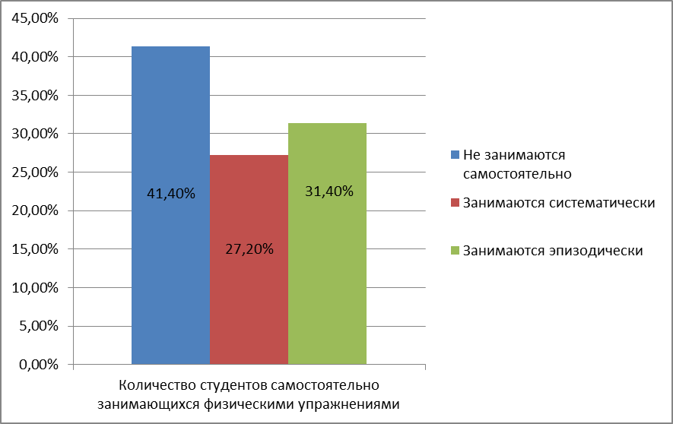
Рис.1. Количество студентов, самостоятельно занимающихся физическими упражнениями.

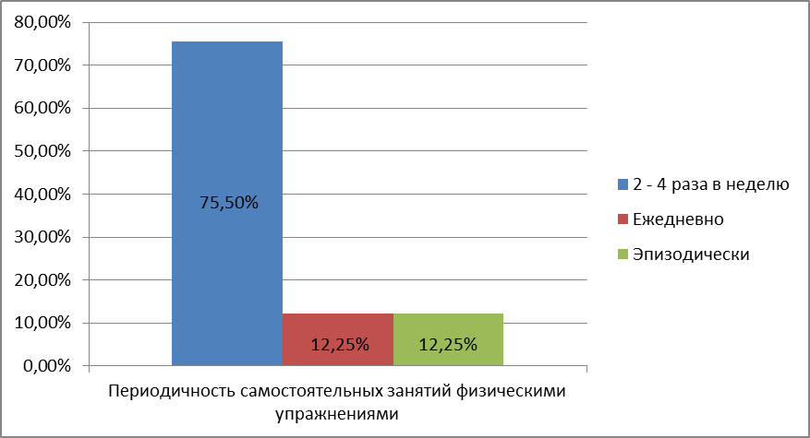
Рис.2. Периодичность самостоятельных занятий физическими упражнениями

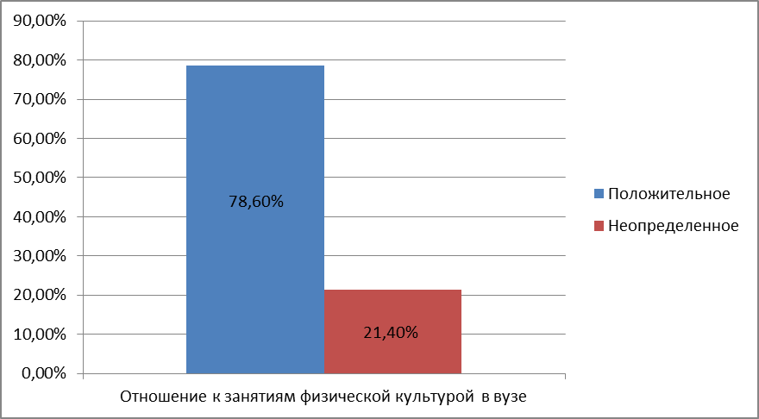
Рис.3. Отношение к занятиям физической культурой в вузе.
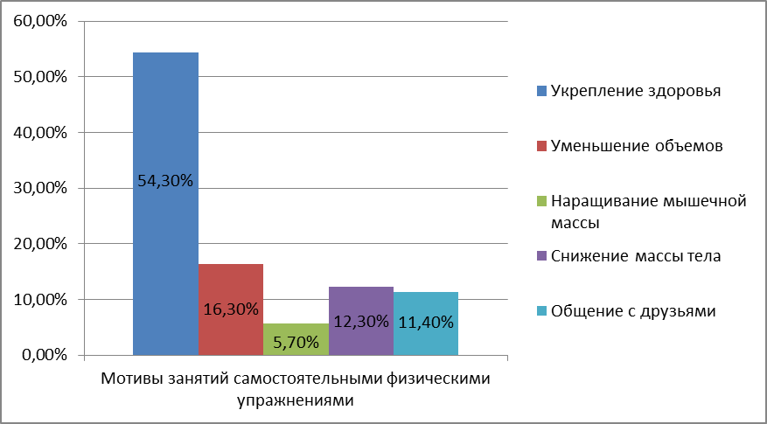
Рис.4. Мотивы занятий самостоятельными физическими упражнениями.

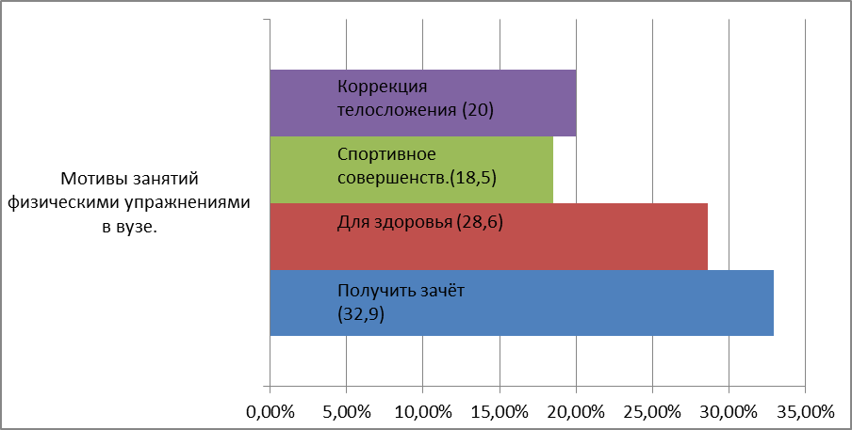
Рис.5. Мотивы занятий физическими упражнениями в вузе.

Выводы. Мотивацией является побуждение к действию для удовлетворения тех или иных потребностей человека. Мотивация студентов формируется со школьного возраста, ее определяют не только мотивы занятий физическими упражнениями, но и цели, эмоции, интересы.
На формирование мотивации занятий физической культурой и спортом влияют как внешние, так и внутренние условия.
Для того чтобы физическая культура стала полноценным фактором становления специалиста, она должна быть личностно значимой для студента. Необходимо, чтобы студент: а) понимал роль физической культуры в своей жизни; б) положительно относился к физической культуре; в) включился в занятия физической культурой, определив для себя приемлемую форму и условия занятий; г) имел личностно значимые мотивы занятий, сформированные на базе интереса к физической культуре и спорту, основанного на его собственных потребностях.
По результатам исследования можно сделать выводы, что большинство студентов стараются вести здоровый образ жизни и имеют положительное отношение к занятиям физической культурой, но ежедневно занимаются физической культурой лишь 12.25 % опрошенных. 75.5 % студентов занимаются физической культурой 2 – 4 раза в неделю. Это говорит о том, что основная масса студентов уделяет должное внимание укреплению своего здоровья и занятиям физической культурой. Основная часть студентов занимается физической культурой лишь для того, чтобы получить зачёт. Некоторые студенты не занимаются самостоятельно или занимаются эпизодически физическими упражнениями, так как у них не сформирован интерес к занятиям физической культурой. Большинству опрошенных нравятся занятия в ВУЗе и они занимаются самостоятельно, но 21,4% студентов затруднились определить своё отношение к занятиям физической культурой в ВУЗе. Мотивами занятий самостоятельными физическими упражнениями у опрошенных студентов является укрепление здоровья, коррекция телосложения и общение с друзьями.
Список использованных источников:
1. Гогунов Е.Н., Мартьянов Б.И. Психология физического воспитания и спорта: учеб.пособие для студ. высш. пед. учеб, заведений. - М.: Издательский центр "Академия", 2000. - 288с. (дата обращения 15.12.2015)
2. Дуркин П.К. Научно-методические основы формирования у школьников интереса к физической культуре: Автореф. докт. дис. Архангельск, 1995. - 43 с. (дата обращения 12.11.2015)
3. Дуркин П.К., Лебедева М.П. К проблеме воспитания личной физической культуры у школьников и студентов // Физическая культура: воспитание, образование, тренировка. 2000, № 2, с. 50-53. (дата обращения 14.01.2016)
4. Дуркин П.К., Лебедева М.П. Интерес к занятиям физической культурой и спортом как фактор формирования здорового образа жизни //Физическая культура: воспитание, образование, тренировка. 2004, № 2, с. 55-58. (дата обращения 28.01.2016)
5. Ильин Е.П. Мотивация и мотивы. - СПб: Питер, - 2000 (дата обращения 1.12.2015)
6.Лебедева М.П., Жукова А.Н. К проблеме формирования мотивационно-ценностного отношения к занятиям физической культурой и спортом студентов САФУ // Старт. – 2015. – № 2. (дата обращения 1.11.2015)
7. Ломов Б.Ф. Методологические и теоретические проблемы психологии. - М.: Педагогика, 1984. - 304 с. (дата обращения 3.02.2016)
8. Маркова А.К., Орлов А.Б., Фридман Л.М. Мотивация учения и её воспитание у школьников. - М.: Педагогика, 1983. - 65 с. (дата обращения 10.02.2016)
9. Маркова А.К. Предмет, стратегия и методы исследования мотивации и интереса к учению // Формирование интереса к учению у школьников / Под ред. А.К. Марковой. - М.: Педагогика, 1986, с. 30-33. (дата обращения 25.01.2016)
10. Маркова А.К., Матис Т.А., Орлов А.Б. Формирование мотивации учения. - М.: Просвещение, 1990. -192 с. (дата обращения 19.12.2015)
11. Формирование интереса к учению у школьников / Под ред. А.К. Марковой. - М.: Педагогика, 1986. - 192 с. (дата обращения 3.03.2016)
12.Чешихина В.В., Кулаков В.Н, Филимонова С.Н. Физическая культура и здоровый образ жизни студенческой молодежи: учеб. пособие. М.: Изд-во МГСУ «Союз», 2000. — 250 с. (дата обращения 21.11.2015)
13. Физическая культура [Электронный ресурс] – Режим доступа: https://ru.wikipedia.org/wiki/Физическая_культура. (дата обращения 16.01.2016)

